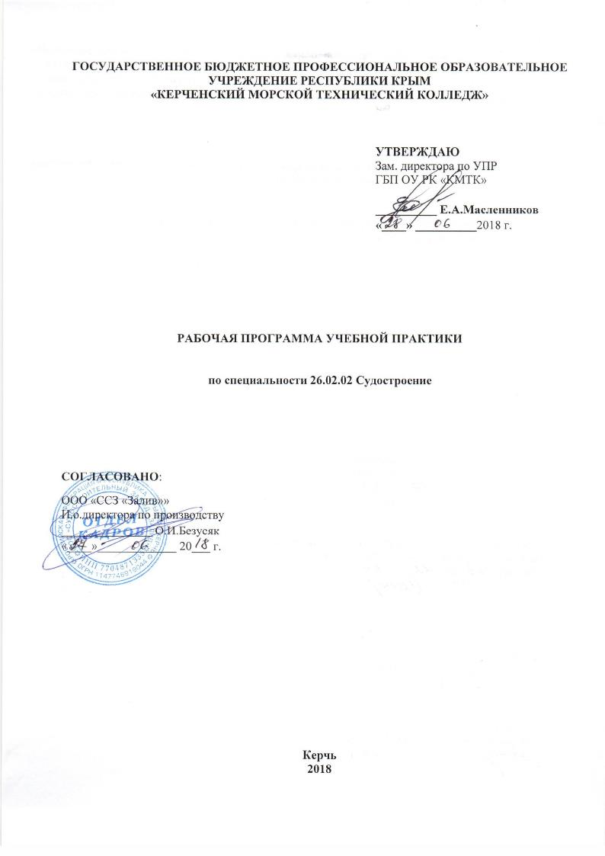
1СС11-1

ГОСУДАРСТВЕННОЕ БЮДЖЕТНОЕ ПРОФЕССИОНАЛЬНОЕ ОБРАЗОВАТЕЛЬНОЕ УЧРЕЖДЕНИЕ РЕСПУБЛИКИ КРЫМ
«КЕРЧЕНСКИЙ МОРСКОЙ ТЕХНИЧЕСКИЙ КОЛЛЕДЖ»

УТВЕРЖДАЮ
Зам. директора по УПР
ГБП ОУ РК «КМТК»

__________ Е.А.Масленников
«____» __________2018 г.

РАБОЧАЯ ПРОГРАММА учебной практики

по специальности 26.02.02 Судостроение

СОГЛАСОВАНО:
ООО «ССЗ «Залив»»
И.о.директора по производству
_______________ О.И.Безусяк
«____»_____________ 20___ г.

Керчь
2018

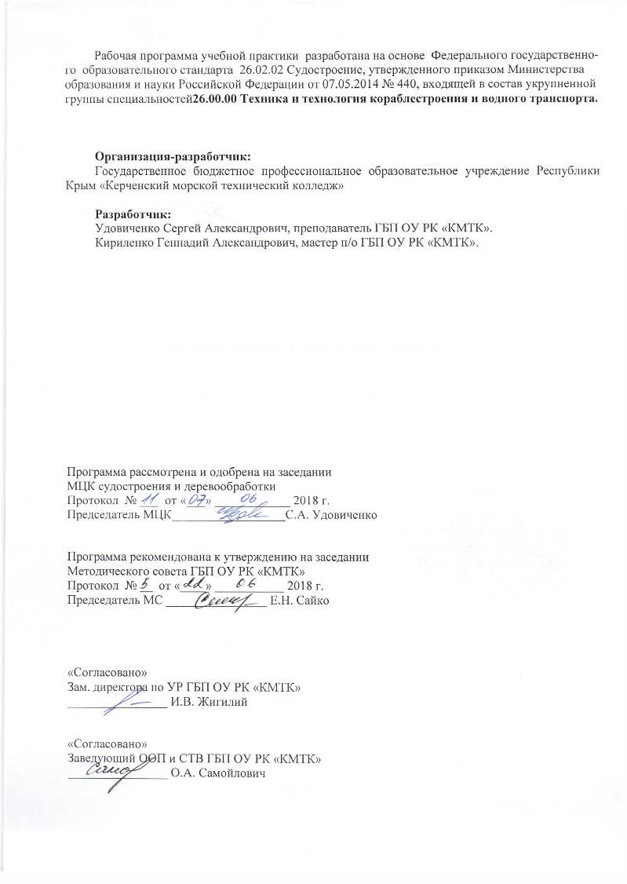
Рабочая программа учебной практики разработана на основе Федерального государственного образовательного стандарта 26.02.02 Судостроение, утвержденного приказом Министерства образования и науки Российской Федерации от 07.05.2014 № 440, входящей в состав укрупненной группы специальностей26.00.00 Техника и технология кораблестроения и водного транспорта.

Организация-разработчик:
Государственное бюджетное профессиональное образовательное учреждение Республики Крым «Керченский морской технический колледж»

Разработчик:
Удовиченко Сергей Александрович, преподаватель ГБП ОУ РК «КМТК».
Кириленко Геннадий Александрович, мастер п/о ГБП ОУ РК «КМТК».

Программа рассмотрена и одобрена на заседании
МЦК судостроения и деревообработки
Протокол № ___ от «___» ____________ 2018 г.

Председатель МЦК__________________С.А. Удовиченко

Программа рекомендована к утверждению на заседании
Методического совета ГБП ОУ РК «КМТК»
Протокол № __ от «____» ___________ 2018 г.
Председатель МС ________________ Е.Н. Сайко

«Согласовано»
Зам. директора по УР ГБП ОУ РК «КМТК»
________________ И.В. Жигилий

«Согласовано»
Заведующий ООП и СТВ ГБП ОУ РК «КМТК»
________________ О.А. Самойлович

СОДЕРЖАНИЕ

 | стр.
1. паспорт рабочей ПРОГРАММЫ учебной практики | 4
2. РЕЗУЛЬТАТЫ ОСВОЕНИЯ РАБОЧЕЙ ПРОГРАММЫ учебной практики | 5
3. ТЕМАТИЧЕСКИЙ ПЛАН И СОДЕРЖАНИЕ учебной практики | 6
4. условия реализации РАБОЧЕЙ программы УЧЕБНОЙ ПРАКТИКИ | 7
5. Контроль и оценка результатов освоения УЧЕБНОЙ ПРАКТИКИ | 9
6. ЛИСТ ИЗМЕНЕНИЙ, ДОПОЛНЕНИЙ | 11

1. паспорт рабочей ПРОГРАММЫ учебной практики

1.1. Область применения программы
Рабочая программа учебной практики является частью основной профессиональной образовательной программы в соответствии с ФГОС СПО по (специальности) 26.02.02 «Судостроение» в части освоения основных видов профессиональной деятельности (ВПД):
ВПД.4 - Выполнение работ по одной или нескольким профессиям рабочих, должностям служащих (18187 Сборщик корпусов металлических судов),
и соответствующих им профессиональных компетенций (ПК):
ПК 4.1. Производить разметку мест установки деталей по сборочным и монтажным чертежам.
ПК 4.2. Формировать и собирать корпус судна на стапеле.
ПК 4.3. Монтировать (демонтировать) судовые конструкции, механизмы, системы и оборудование с использованием безопасных методов труда.
ПК 4.4. Применять газо- и электросварку в работе с использованием безопасных методов труда.

  - 1.2 Цели и задачи учебной практики:
формирование у обучающихся практических профессиональных умений в рамках модулей программы подготовки специалистов среднего звена по основным видам профессиональной деятельности, обучение трудовым приемам, операциям и способам выполнения трудовых процессов, характерных для рабочей профессии 18187 Сборщик корпусов металлических судов, для последующего освоения ими общих и профессиональных компетенций.
Требования к результатам освоения учебной практики.
В результате освоения программы учебной практики по виду профессиональной деятельности:
ВПД.4 - Выполнение работ по одной или нескольким профессиям рабочих, должностям служащих
обучающийся должен приобрести практический опыт:
- выполнения работ по сборке легких переборок и выгородок;
- изготовления и установки деталей набора;
- сборки плоских малогабаритных секций из углеродистых и низколегированных сталей;
- выполнения разметки, контуровки по шаблону, сборки, установки и проверки простых узлов деталей из углеродистых и низколегированных сталей при узловой, секционной и стапельной сборке;
- выполнения работ при сборке, демонтаже, установке, ремонте плоских крупногабаритных секций, плоскостных секций, криволинейных и несимметричных тавровых узлов;
- организации безопасного выполнения сварочных работ на рабочем месте в соответствии с санитарно-техническими требованиями и требованиями охраны труда;

1.3. Общий объем времени, предусмотренный на освоение программы учебной практики:
всего – УП 04 - 108 часов
2. РЕЗУЛЬТАТЫ ОСВОЕНИЯ РАБОЧЕЙ ПРОГРАММЫ учебной практики

Результатами освоения учебной практики является приобретение обучающимися профессиональных навыков и умений, первоначального практического опыта в рамках профессионального модуля ПМ.04 по основным видам профессиональной деятельности:
ВПД.4 - Выполнение работ по одной или нескольким профессиям рабочих, должностям служащих (18187 Сборщик корпусов металлических судов),
а также освоения ими общих и профессиональных компетенций

Код | Наименование результата обучения
ПК 4.1. | Производить разметку мест установки деталей по сборочным и монтажным чертежам.
ПК 4.2. | Формировать и собирать корпус судна на стапеле.
ПК 4.3. | Монтировать (демонтировать) судовые конструкции, механизмы, системы и оборудование с использованием безопасных методов труда.
ПК 4.4. | Применять газо- и электросварку в работе с использованием безопасных методов труда.
ОК 1 | Понимать сущность и социальную значимость своей будущей профессии, проявлять к ней устойчивый интерес.
ОК 2 | Организовывать собственную деятельность, исходя из цели и способов ее достижения, определенных руководителем.
ОК 3 | Анализировать рабочую ситуацию, осуществлять текущий и итоговый контроль, оценку и коррекцию собственной деятельности, нести ответственность за результаты своей работы.
ОК 4 | Осуществлять поиск информации, необходимой для эффективного выполнения профессиональных задач.
ОК 5 | Использовать информационно-коммуникационные технологии в профессиональной деятельности.
ОК 6 | Работать в команде, эффективно общаться с коллегами, руководством, клиентами.
ОК 7 | Исполнять воинскую обязанность, в том числе с применением полученных профессиональных знаний (для юношей).

3. ТЕМАТИЧЕСКИЙ ПЛАН И СОДЕРЖАНИЕ учебной практики

3.1. Количество часов на освоение программы учебной практики

Коды профессиональных компетенции | Наименование разделов практики | Кол-во часов
ПК 4.1. - 4.4. | Раздел 1. УП.04 Выполнение работ по одной или нескольким профессиям рабочих, должностям служащих | 108
 | Тема 1.1. Сборка, монтаж (демонтаж) элементов судовых конструкций, корпусов, устройств и систем металлических судов | 108

3.2 Содержание учебной практики

Наименование разделов профессионального модуля (ПМ), междисциплинарных курсов (МДК) и тем | Содержание учебной практики  (виды работ) | Объем часов
Раздел 1. УП.04 Выполнение работ по одной или нескольким профессиям рабочих, должностям служащих |  | 108
Тема 1.1. Сборка, монтаж (демонтаж) элементов судовых конструкций, корпусов, устройств и систем металлических судов | Содержание | 108
 | Безопасность труда в слесарно - сборочных мастерских. Разметка прямых линий намеленной ниткой, разметка по шаблонам. | 6
 | Определение форм и размеров деталей. | 6
 | Знакомство со сварочным оборудованием и аппаратурой правилами их обслуживания. Регулировка силы тока. Присоединение сварочных проводов. Зажим электрода в держатель. | 6
 | Тренировка зажигания дуги. Зажигание дуги на разных режимах. Поддержание горения дуги. | 6
 | Наплавка валиков на стальные пластины в нижнем положении шва. | 6
 | Знакомство с оборудованием для газовой резки. Приборы, резаки, их типы, устройства и работа. Редукторы для сжатых газов, устройство и назначение. | 6
 | Разделительная ручная кислородная резка пластин из низколегированной стали малой толщины. | 6
 | Изготовление кницы с пояском | 6
 | Изготовление кожуха | 6
 | Изготовление обуха | 6
 | Изготовление прямолинейного тавра | 6
 | Изготовление основных типовых узлов корпуса судна | 6
 | Сборка узлов таврового профиля на сборочной плите | 6
 | Сборка ребер жесткости | 6
 | Сборка узлов типа флоры | 6
 | Сборка фундамента | 6
 | Сборка стрингера | 6
 | Сборка патрубка | 6
Всего |  | 108

4. условия реализации РАБОЧЕЙ программы учебной практики

4.1. Материально-техническое обеспечение
Реализация программы учебной практики предполагает наличие мастерских сварочного производства; слесарно-сборочные и слесарно-механические.

Оборудование мастерских и рабочих мест мастерских:
1.Слесарно-сборочная и слесарно-механическая:
- рабочие места по количеству обучающихся;
- станки: настольно-сверлильные, заточные и др.
- набор слесарных инструментов;
- приспособления для выполнения слесарных работ.
- материал и заготовки для выполнения слесарных работ.
2.Сварочного производства:
- рабочие места по количеству обучающихся;
- заготовки изделий и узлов для выполнения сборочных и сварочных работ;
- приспособления для выполнения сборочных и сварочных работ.

4.2. Информационное обеспечение обучения
Перечень используемых учебных изданий, Интернет-ресурсов, дополнительной литературы
Основные источники:
- Справочник электрогазосварщика и газорезчика: учеб. пособие: Допущено Минобразованием России / Г. Г. Чернышов, Г. В. Полевой, А. П. Выборнов и др.; Под ред. Г. Г. Чернышова. — 4-e изд., стер. — М.: Издательский центр «Академия», 2013.
- Покровский Б. С. Слесарно-сборочные работы: учебник: Рекомендовано ФГУ «ФИРО». — 6-e изд., перераб. и доп. — М.: Издательский центр «Академия», 2013.
- Покровский Б. С. Основы технологии сборочных работ: учеб. пособие: Рекомендовано ФГУ «ФИРО». — М.: Издательский центр «Академия», 2013.
- Куликов О. Н., Ролин Е. И. Охрана труда при производстве сварочных работ: учебник: Рекомендован ФГУ «ФИРО». — 8-e изд. - М.: Издательский центр «Академия», 2013.
- Овчинников В. В. Охрана труда при производстве сварочных работ: учеб. пособие: Допущено Экспертным советом. — 3-e изд., стер. — М.: Издательский центр «Академия», 2013.
- Шеламова Г.М. Деловая культура и психология общения: учебник: Рекомендовано ФГУ «ФИРО». — 10-e изд., перераб. — М.: Издательский центр «Академия», 2013.
- Шеламова Г.М. Основы этики и психологии профессиональной деятельности: учебник: Рекомендовано ФГАУ «ФИРО». — М.: Издательский центр «Академия», 2013.
Справочники:
1. Китаев Н.А. Справочник сварщика. – М.: Феникс, 2011.
Н.И. Никифоров, С.П.Нешумова, И.А.Антонов. Справочник газосварщика и газорезчика/—2-е изд., испр.—М.: Высшая школа; Издательский центр «Академия», 1999.

4.3. Организация образовательного процесса
Учебная практика проводится дискретно, параллельно с изучением теоретической части МДК соответствующего направления, пропорционально количеству часов на каждый модуль, начиная с первого семестра в учебно-производственных мастерских образовательного учреждения или на предприятиях города.
Дифференцированный зачет может проходить в форме проверочной работы, устанавливающей освоение видов профессиональной деятельности и профессиональных компетенций по модулю.
4.4. Кадровое обеспечение образовательного процесса
Реализация основной профессиональной образовательной программы по специальности среднего профессионального образования должна обеспечиваться педагогическими кадрами, имеющими среднее профессиональное или высшее профессиональное образование, соответствующее профилю преподаваемой дисциплины (модуля).
Мастера производственного обучения должны иметь на 1-2 разряда по профессии рабочего выше, чем предусмотрено образовательным стандартом для выпускников. Опыт деятельности в организациях соответствующей профессиональной сферы является обязательным для преподавателей, отвечающих за освоение обучающимся профессионального цикла, эти преподаватели и мастера производственного обучения должны проходить стажировку в профильных организациях не реже одного раза в 3 года.

5. Контроль и оценка результатов освоения учебной практики

Результаты  (освоенные профессиональные компетенции) | Основные показатели оценки результатов обучения
ПК 4.1 Производить разметку мест установки деталей по сборочным и монтажным чертежам | Правильность подбора инструмента для выполнения разметки. Соответствие выполнения разметки местам установки деталей согласно техпроцесса. Соответствие разметки мест деталей согласно техдокументации. Правильность выбора способа разметки мест установки деталей. Соблюдение норм охраны труда.
ПК 4.2. Формировать и собирать корпус судна на стапеле. | Правильность подбора инструмента, приспособлений и оборудования при сборке судна на стапеле. Соответствие формирования и сборки судна на стапеле согласно техпроцесса. Соответствие выполнения работ при сборке судна на стапеле согласно техдокументации. Соблюдение норм охраны труда.
ПК 4.3. Монтировать (демонтировать) судовые конструкции, механизмы, системы и оборудование с использованием безопасных методов труда. | Правильность подбора инструмента, приспособлений и оборудования при монтаже (демонтаже) судовых конструкций и механизмов. Соответствие монтажа (демонтажа) судовых конструкций и механизмов согласно техдокументации и техпроцесса. Соблюдение норм охраны труда и пожарной безопасности.
ПК 4.4. Применять газо- и электро-сварку в работе с использованием безопасных методов труда | Правильность применения газо- и электросварки в работе с использованием безопасных методов труда. Соблюдение норм охраны труда и пожарной безопасности.
ОК 1. Понимать сущность и социальную значимость своей будущей профессии, проявлять к ней устойчивый интерес. | Демонстрация интереса к будущей профессии и освоение профессиональных компетенций с положительным результатом
ОК 2.Организовать собственную деятельность, исходя из цели и способов ее достижения, определенных руководителем | Обоснование выбора и применения методов и способов решения профессиональных задач. Демонстрация эффективности и качества выполнения профессиональных задач.
ОК 3.Анализировать рабочую ситуацию, осуществлять текущий и итоговый контроль, оценку и коррекцию собственной деятельности, нести ответственность за результат своей работы | Демонстрация способности принимать решения в стандартных и нестандартных ситуациях и нести за них ответственность. Самоанализ и коррекция результатов собственной работы
ОК 4 .Осуществлять поиск информации необходимой для эффективного выполнения профессиональных задач | Нахождение и использование информации для эффективного выполнения профессиональных задач, профессионального и личностного развития. Использование различных источников.
ОК 5.Использовать информационно-коммуникационные технологии в профессиональной деятельности | Применение оргтехники при подготовке учебных и производственных заданий и их оформление.
ОК 6.Работать в команде, эффективно общаться с коллегами, руководством, клиентами. | Взаимодействие с обучающимися, преподавателями и мастерами в ходе обучения. Соблюдение требований деловой культуры
ОК 7. Исполнять воинскую обязанность, в том числе с применением полученных профессиональных знаний (для юношей). | Демонстрация готовности к исполнению воинской обязанности.

5.1. КРИТЕРИИ ОЦЕНКИ результатов освоения УЧЕБНОЙ ПРАКТИКИ

1. Овладение приемами работ;
2. Соблюдение технических и технологических требований к качеству производимых работ;
3. Выполнение установленных норм времени (выработки);
4. Пользование оборудованием, инструментом, приспособлениями;
5. Соблюдение требований безопасности труда и организации рабочего места.

5.2. Оценка «отлично» ставится обучающемся если:
- обучающийся в полном объеме овладел приемами выполнения работ;
- полностью соблюдал технологию выполнения работ;
- обучающийся все виды работ выполнил в установленную норму времени;
- обучающийся при выполнении работ умело пользовался оборудованием, инструментами, приспособлениями;
- соблюдал требования безопасности труда и организации рабочего места;
- качество выполненной работы соответствует образцам.

5.3. Оценка «хорошо» ставится обучающемся если:
- обучающийся овладел приемами выполнения работ;
- соблюдал технологию выполнения работ, но допустил одну-две ошибки;
- обучающийся все виды работ выполнил в установленную норму времени;
- обучающийся при выполнении работ умело пользовался оборудованием, инструментами, приспособлениями;
- соблюдал требования безопасности труда и организации рабочего места;
- качество выполненной работы соответствует образцам.

5.4. Оценка «удовлетворительно» ставится обучающемся если:
- обучающийся в недостаточном объеме овладел приемами выполнения работ;
- допускал существенные технологические ошибки при выполнении работ;
- обучающийся не выполнил работу в установленную норму времени;
- обучающийся при выполнении работ неуверенно пользовался оборудованием, инструментами, приспособлениями;
- при выполнении работ обучающийся допускал нарушения требования безопасности труда и организации рабочего места;
- качество выполненной работы не в полной мере соответствует образцам.

5.5. Оценка «неудовлетворительно» ставится обучающемся если:
- обучающийся не овладел приемами выполнения работ;
- при выполнении работ обучающийся не соблюдал технологию выполнения работ;
- обучающийся не выполнил работу в установленную норму времени;
- обучающийся при выполнении работ неуверенно пользовался оборудованием, инструментами, приспособлениями;
- при выполнении работ обучающийся не соблюдал требования безопасности труда и организации рабочего места;
- качество выполненной работы не соответствует образцам.

6 .ЛИСТ ИЗМЕНЕНИЙ, ДОПОЛНЕНИЙ

Дата внесения изменении, дополнений | Номер листа/раздела рабочей программы | Краткое содержание изменения | Основания для внесения изменений | Подпись лица, которое вносит изменения

